高考生物遗传练习及其答案
1.（20分）填空回答：
- 已知番茄的抗病与感病、红果与黄果、多室与少室这三对相对性状各受一对等位基因的控制，抗病性用A、a表示，果色用B、b表示、室数用D、d表示。
为了确定每对性状的显、隐性，以及它们的遗传是否符合自由组合定律，现选用表现型为感病红果多室和____________两个纯合亲本进行杂交，如果F₁表现抗病红果少室，则可确定每对性状的显、隐性，并可确定以上两个亲本的基因型为___________和___________。将F₁自交得到F₂，如果F₂的表现型有_______种，且它们的比例为____________，则这三对性状的遗传符合自由组合规律。
答案（20分）抗病黄果少室 aaBBdd AAbbDD 8 27：9：9：3：3：3：1
（2）人的耳垢有油性和干性两种，是受单基因（A、a）控制的。有人对某一社共的家庭进行了调查，结果如下表：
组合序号 | 双亲性状  父 母 | 家庭数目 | 油耳男孩 | 油耳女孩 | 干耳男孩 | 干耳女孩
一 | 油耳×油耳 | 195 | 90 | 80 | 10 | 15
二 | 油耳×干耳 | 80 | 25 | 30 | 15 | 10
三 | 干耳×油耳 | 60 | 26 | 24 | 6 | 4
四 | 干耳×干耳 | 335 | 0 | 0 | 160 | 175
合计 |  | 670 | 141 | 134 | 191 | 204
①控制该相对性状的基因位于 染色体上，判断的依据是 .
②一对油耳夫妇生了一个干耳儿子，推测母亲基因型是 ，这对夫妇生一个油耳女儿概率是 .
③从组合一的数据看，子代性状没有呈典型的孟德尔分离比（3：1），其原因是
。
④若一对干耳夫妇生了一个左耳是干性的、右耳是油性的男孩，出现这种情况的原因可能是 。
答案 ①常 从表格数据可判断油耳为显性性状。假设基因位于性染色体上，油耳父亲（X^{A}Y）的女儿(X^{A}X⁻)不能表现为干耳性状，与第一、二组的调查结果不符，所以基因位于常染色体上。
②Aa 3/8
③只有Aa×Aa的后代才会出现3：1的性状分离比，而第一组的双亲基因型可能为AA或Aa。
④体细胞突变
2．（12分）某地发现一个罕见的家族，家族中有多个成年人身材矮小，身高仅 1 . 2 米左右。下图是该家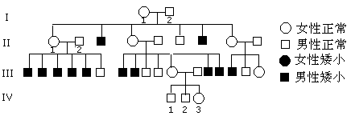族遗传系谱
请据图分析回答问题：
（1）该家族中决定身材矮小的基因是___________性基因，最可能位于___________染色体上。该基因可能是来自___________个体的基因突变。
(2)若II₁和II₂再生一个孩子、这个孩子是身高正常的女性纯合子的概率为_________；若IV₃与正常男性婚配后生男孩，这个男孩成年时身材矮小的概率为______________。
( 3 ）该家族身高正常的女性中，只有____________不传递身材矮小的基因。
答案 . ( 12 分）( l ）隐 X I₁ ( 2) 1/4 1/8
（3）（显性）纯合子
练习（9分）下图为人类中的一种单基因遗传病系谱图。请回答：
（1）仅根据该系谱图，不能确定致病基因是位于常染色体上，还是位于X染色体上。请利用遗传图解简要说明原因。（显性基因用A表示、隐性基因用a表示。只写出与解答问题有关个体的基因型即可。）
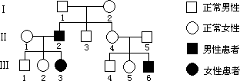

（2）如果致病基因位于X染色体上，Ⅲ₅是携带者，其致病基因来自Ⅰ₂的概率为___；如果致病基因位于常染色体上，Ⅲ₅是携带者，其致病基因来自Ⅰ₂的概率为_______。
（3）如果将该系谱图中一个表现正常的个体换成患者，便可以形成一个新的系谱图，而且根据新系谱图，就可以确定该致病基因位于哪种染色体上。请写出这个个体的标号和致病基因在何种染色体上（写出一个即可）。
答案（1）如果致病基因在常染色体上： 如果致病基因在X染色体上：
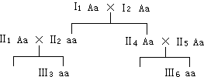

由上可知，不论致病基因在常染色体上，还是在X染色体上均可出现同样的系谱图，故不能确定。
（2）1 1/4
（3）Ⅱ₄（或答Ⅲ₅） 常染色体
3.（2008江苏）27．（8分）下图为甲种遗传病（基因为A、a）和乙种遗传病（基因为B、b）的家系图。其中一种遗传病基因位于常染色体上，另一种位于X染色体上。请回答以下问题（概率用分数表示）。
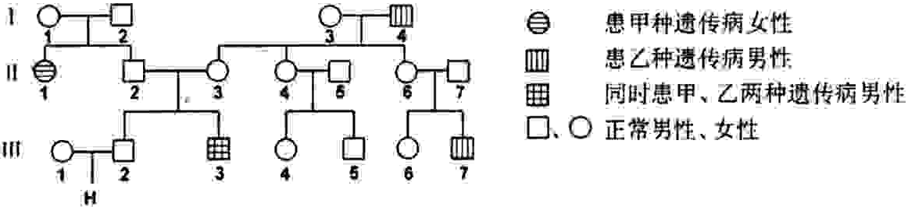
（1）甲种遗传病的遗传方式为___________。
（2）乙种遗传病的遗传方式为___________。
（3）Ⅲ-2的基因型及其概率为 。
（4）由于Ⅲ-3个体表现两种遗传病，其兄弟Ⅲ-2在结婚前找专家进行遗传咨询。专家的答复是：正常女性人群中甲、乙两种遗传病基因携带者的概率分别为1/10 000和1/100；H如果是男孩则表现甲、乙两种遗传病的概率分别是____________，如果是女孩则表现甲、乙两种遗传病的概率分别是___________；因此建议____________。
答案：（1）常染色体隐性遗传 （2）伴X染色体隐性遗传 （3）AAX^{B}Y，1/3或AaX^{B}Y，2/3（4）1/60000和1/200 1/60000和0 优先选择生育女孩
4.（2008广东）下图为甲病（N-a）和乙病（B-b）的遗传系谱图，其中乙病为伴性遗传病，请回答
（1）甲病属于 ，乙病属于 。
A．常染色体显性遗传病 B.常染色体隐性遗传病
C．伴Y染色体遗传病 D.伴X染色体隐性遗传病
E．伴Y染色体遗传病
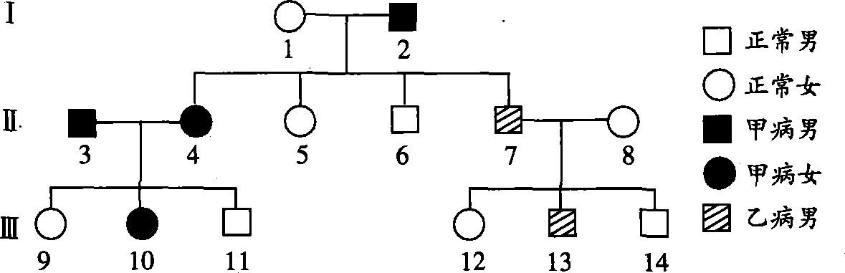

（2）Ⅱ-5为纯合体的概率是 ，Ⅱ-6的基因型为 ，Ⅲ-13的致病基因来自于 。
（3）假如Ⅲ-10和Ⅲ-13结婚，生育的孩子患甲病的概率是 ，患乙病的概率是 ，不病的概率是 。
答案：(1 ) 甲病是A，乙是D。
（2）Ⅱ-5是纯合体的概率是1/4，Ⅱ-6 aaX^{B}Y。Ⅲ-13的致病基因来自于8。
（3）Ⅲ-10和Ⅲ-13结婚，生育孩子患甲病的概率是2/3。患乙病的概率是1/8 不患病的概率是7/24

